

Урок 6. Реализуем подсистему вопросов

ОГЛАВЛЕНИЕ

ОГЛАВЛЕНИЕ 2
РЕАЛИЗУЕМ РАБОТУ с ВОПРОСАМИ НА СТОРОНЕ КЛИЕНТА 3
реализуем обработчик реакции бота на вопрос пользователя 3
реализуем обработчик подтверждения, что вопрос введен верно 4
реализуем обработчик ввода пользователем текста вместо подтверждения вопроса 5
реализуем обработчик отмены вопроса от пользователя 6
реализуем обработчик отправки запроса 6
РЕАЛИЗУЕМ РАБОТУ с ВОПРОСАМИ НА СТОРОНЕ АДМИНА 8
реализуем обработчик отображения списка вопросов 8
реализуем обработчик, обеспечивающий переход к вводу ответа 10
реализуем обработчик подтверждения правильности ответа 11
реализуем обработчик отмены ответа 12
реализуем обработчик отправки ответа пользователю 13



РЕАЛИЗУЕМ РАБОТУ с ВОПРОСАМИ НА СТОРОНЕ КЛИЕНТА

реализуем обработчик реакции бота на вопрос пользователя
Добавим в директорию states модуль sos_state.py и в него новый класс с состояниями.
Листинг 1. step_6/test_aio_bot/states/sos_state.py
from aiogram.dispatcher.filters.state import StatesGroup, State
class SosState(StatesGroup):
question = State()
submit = State()
Сразу настроим импорт.
Листинг 2. step_6/test_aio_bot/states/__init__.py
from .sos_state import SosState
А теперь новый модуль sos.py и сам обработчик реакции бота на запрос пользователя.
Листинг 3. step_6/test_aio_bot/handlers/user/sos.py
from aiogram.dispatcher import FSMContext
from aiogram.types import ReplyKeyboardMarkup, ReplyKeyboardRemove
from keyboards.default.markups import all_right_message, cancel_message, \
submit_markup
from aiogram.types import Message
from states import SosState
from filters import IsUser
from loader import dp, db
@dp.message_handler(commands='sos')
async def cmd_sos(message: Message):
await SosState.question.set()
await message.answer(
'В чем суть проблемы? Опишите как можно детальнее'
' и администратор обязательно вам ответит.',
reply_markup=ReplyKeyboardRemove())
Разберем некоторые выражения.
await SosState.question.set()
Устанавливаем состояние, означающее, что бот ожидает получение вопроса от пользователя.
Теперь подключим маршрутизацию обработчиков к проекту:
Листинг 4. step_6/test_aio_bot/handlers/user/__init__.py
from .sos import dp
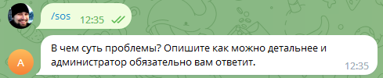
Проверим.

реализуем обработчик подтверждения, что вопрос введен верно
Добавим функцию для формирования разметки клавиатуры для подтверждения вопроса пользователя.
Листинг 5. step_6/test_aio_bot/keyboards/default/markups.py
def submit_markup():
markup = ReplyKeyboardMarkup(resize_keyboard=True, selective=True)
markup.row(cancel_message, all_right_message)
return markup
Обработчик подтверждения, что все введено верно.
Листинг 6. step_6/test_aio_bot/handlers/user/sos.py
@dp.message_handler(state=SosState.question)
async def process_question(message: Message, state: FSMContext):
async with state.proxy()as data:
data['question'] = message.text
await message.answer('Убедитесь, что все верно.',
reply_markup=submit_markup())
await SosState.next()
Разберем некоторые выражения.
await SosState.next()
Переключаемся на следующее состояние, означающее переход к шагу подтверждения вопроса пользователем.
async with state.proxy() as data:
data['question'] = message.text
Словарь контекста пополняем текстом вопроса. Он пригодится нам далее.
Проверим.

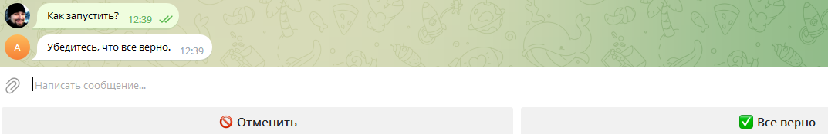
реализуем обработчик ввода пользователем текста вместо подтверждения вопроса
Обработчик ввода пользователем непонятного ответа.
Листинг 7. step_6/test_aio_bot/handlers/user/sos.py
@dp.message_handler(
lambda message: message.text not in [cancel_message, all_right_message],
state=SosState.submit)
async def process_price_invalid(message: Message):
await message.answer('Такого варианта не было.')
Проверим.
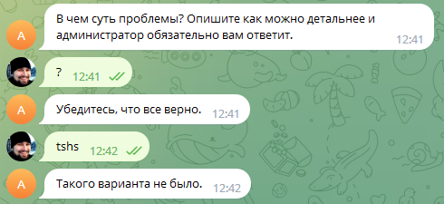

реализуем обработчик отмены вопроса от пользователя
Обработчик отмены вопроса от пользователя.
Листинг 8. step_6/test_aio_bot/handlers/user/sos.py
@dp.message_handler(text=cancel_message, state=SosState.submit)
async def process_cancel(message: Message, state: FSMContext):
await message.answer('Отменено!', reply_markup=ReplyKeyboardRemove())
await state.finish()
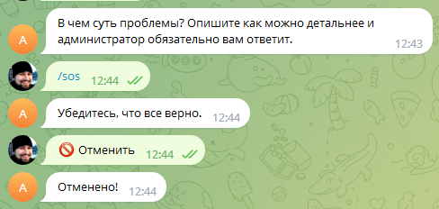
Проверим.

реализуем обработчик отправки запроса
Обработчик отправки запроса.
Листинг 8. step_6/test_aio_bot/handlers/user/sos.py
@dp.message_handler(text=all_right_message, state=SosState.submit)
async def process_submit(message: Message, state: FSMContext):
cid = message.chat.id
if db.fetchone('SELECT * FROM questions WHERE cid=?', (cid,)) is None:
async with state.proxy() as data:
db.query('INSERT INTO questions VALUES (?, ?)',
(cid, data['question']))
await message.answer('Отправлено!', reply_markup=ReplyKeyboardRemove())
else:
await message.answer(
'Превышен лимит на количество задаваемых вопросов.',
reply_markup=ReplyKeyboardRemove())
await state.finish()
Разберем некоторые выражения.
cid = message.chat.id
Получаем идентификатор клиента.
if db.fetchone('SELECT * FROM questions WHERE cid=?', (cid,)) is None:
Проверяем, что у пользователя нет активных вопросов.
async with state.proxy() as data:
db.query('INSERT INTO questions VALUES (?, ?)',
(cid, data['question']))
Опираясь на дополненный ранее словарь контекста получаем содержимое заданного вопроса и добавляем его в базу данных.
await message.answer('Отправлено!', reply_markup=ReplyKeyboardRemove())
Отмечаем факт отправки запроса пользователем.
await message.answer(
'Превышен лимит на количество задаваемых вопросов.',
reply_markup=ReplyKeyboardRemove())

Если у пользователя уже есть активные вопросы, сообщаем о превышении лимита заданных вопросов.
Проверим.
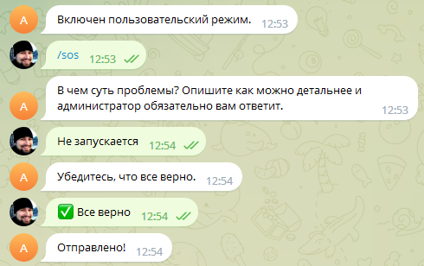

РЕАЛИЗУЕМ РАБОТУ с ВОПРОСАМИ НА СТОРОНЕ АДМИНА

реализуем обработчик отображения списка вопросов
Добавим в директорию handlers/admin модуль questions.py.
Первый обработчик – отображения списка вопросов.
Листинг 9. step_6/test_aio_bot/handlers/questions.py
from handlers.user.menu import questions
from aiogram.dispatcher import FSMContext
from aiogram.utils.callback_data import CallbackData
from keyboards.default.markups import all_right_message, cancel_message, \
submit_markup
from aiogram.types import Message, CallbackQuery, InlineKeyboardMarkup, \
InlineKeyboardButton, ReplyKeyboardRemove
from aiogram.types.chat import ChatActions
from loader import dp, db, bot
from filters import IsAdmin
question_cb = CallbackData('question', 'cid', 'action')
@dp.message_handler(IsAdmin(), text=questions)
async def process_questions(message: Message):
await bot.send_chat_action(message.chat.id, ChatActions.TYPING)
questions = db.fetchall('SELECT * FROM questions')
if len(questions) == 0:
await message.answer('Нет вопросов.')
else:
for cid, question in questions:
markup = InlineKeyboardMarkup()
markup.add(InlineKeyboardButton(
'Ответить',
callback_data=question_cb.new(cid=cid, action='answer')))
await message.answer(question, reply_markup=markup)
Разберем некоторые выражения.
question_cb = CallbackData('question', 'cid', 'action')
Формируем шаблон с возвращаемыми данными. В нем обязательно должен быть идентификатор пользователя, поскольку нам нужно знать, кому слать ответ.
await bot.send_chat_action(message.chat.id, ChatActions.TYPING)
Имитируем набор сообщения человеком.
questions = db.fetchall('SELECT * FROM questions')
Получаем список вопросов из базы данных.
if len(questions) == 0:
await message.answer('Нет вопросов.')
Если их нет, выводим соответствующее сообщение.
for cid, question in questions:
markup = InlineKeyboardMarkup()
Если вопросы имеются, для каждого формируем кнопку.
markup.add(InlineKeyboardButton(
'Ответить',
callback_data=question_cb.new(cid=cid, action='answer')))
И добавляем в разметку.
К каждой кнопке привязываем обработчик. При его нажатии будет передаваться идентификатор пользователя.
Сразу подключим обработчики к системе маршрутизации проекта.
Листинг 10. step_6/test_aio_bot/handlers/admin/__init__.py
from .questions import dp
Проверим.
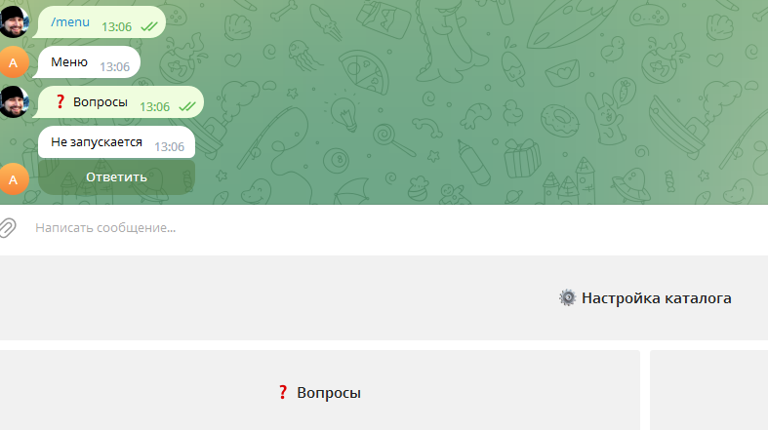

реализуем обработчик, обеспечивающий переход к вводу ответа
Добавим класс с состояниями в новый модуль questions.py.
Листинг 11. step_6/test_aio_bot/states/questions.py
from aiogram.dispatcher.filters.state import StatesGroup, State

class AnswerState(StatesGroup):
answer = State()
submit = State()
Сразу настроим импорт нового класса с состояними.
Листинг 12. step_6/test_aio_bot/states/__init__.py
from .questions import AnswerState
Обработчик, обеспечивающий переход к вводу ответа.
Листинг 13. step_6/test_aio_bot/handlers/admin/questions.py
from states import AnswerState

@dp.callback_query_handler(IsAdmin(), question_cb.filter(action='answer'))
async def process_answer(query: CallbackQuery, callback_data: dict,
state: FSMContext):
async with state.proxy() as data:
data['cid'] = callback_data['cid']
await query.message.answer('Напиши ответ.',
reply_markup=ReplyKeyboardRemove())
await AnswerState.answer.set()
Разберем некоторые выражения.
async with state.proxy() as data:
data['cid'] = callback_data['cid']
Пополняем словарь контекста идентификатором пользователя. Идентификатор получаем из «коллбека» с данными.
await query.message.answer('Напиши ответ.',
reply_markup=ReplyKeyboardRemove())
Предлагаем админу ввести ответ на вопрос пользовтаеля.
await AnswerState.answer.set()
Устанавливаем состояние ожидания ответа на вопрос.
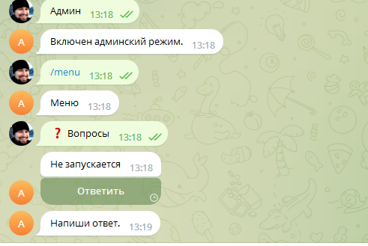
Проверим.

реализуем обработчик подтверждения правильности ответа
Обработчик подтверждения правильности ответа.
Листинг 14. step_6/test_aio_bot/handlers/admin/questions.py
@dp.message_handler(IsAdmin(), state=AnswerState.answer)
async def process_submit(message: Message, state: FSMContext):
async with state.proxy() as data:
data['answer'] = message.text
await AnswerState.next()
await message.answer('Убедитесь, что не ошиблись в ответе.',
reply_markup=submit_markup())
Разберем некоторые выражения.
async with state.proxy() as data:
data['answer'] = message.text
Пополняем словарь контекста текстом сообщения – ответом на вопрос.
await AnswerState.next()
Переключаемся в состояние подтверждения ответа.
Проверим.

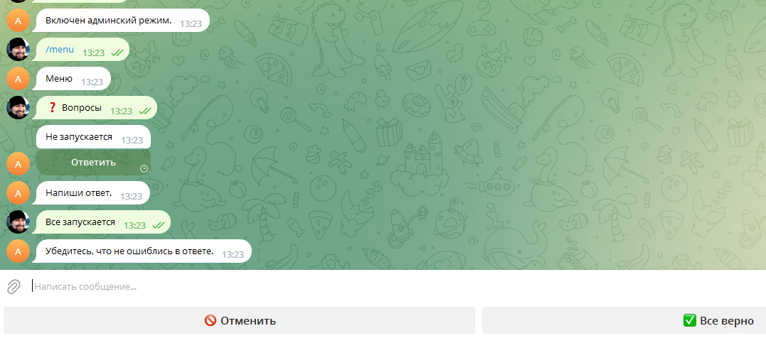
реализуем обработчик отмены ответа
Он будет реагировать на ситуацию, если админ передумает отвечать.
Листинг 15. step_6/test_aio_bot/handlers/questions.py
@dp.message_handler(IsAdmin(), text=cancel_message, state=AnswerState.submit)
async def process_send_answer(message: Message, state: FSMContext):
await message.answer('Отменено!', reply_markup=ReplyKeyboardRemove())
await state.finish()
Выключаем состояние. Это означает откат к исходному положению.
Проверим.

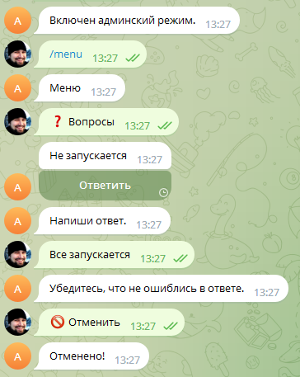

реализуем обработчик отправки ответа пользователю
Обработчик отправки ответа пользователю.
Листинг 16. step_6/test_aio_bot/handlers/admin/questions.py
@dp.message_handler(IsAdmin(), text=all_right_message, state=AnswerState.submit)
async def process_send_answer(message: Message, state: FSMContext):
async with state.proxy() as data:
answer = data['answer']
cid = data['cid']
question = db.fetchone(
'SELECT question FROM questions WHERE cid=?', (cid,))[0]
db.query('DELETE FROM questions WHERE cid=?', (cid,))
text = f'Вопрос: <b>{question}</b>\n\nОтвет: <b>{answer}</b>'
await message.answer('Отправлено!', reply_markup=ReplyKeyboardRemove())
await bot.send_message(cid, text)
await state.finish()
некоторые выражения.
async with state.proxy() as data:
answer = data['answer']
cid = data['cid']
Получаем ответ пользователя и его идентификатор.
question = db.fetchone(
'SELECT question FROM questions WHERE cid=?', (cid,))[0]
Получаем вопрос пользователя.
db.query('DELETE FROM questions WHERE cid=?', (cid,))
Удаляем вопрос пользователя.
text = f'Вопрос: <b>{question}</b>\n\nОтвет: <b>{answer}</b>'
Формируем текст вопроса и ответа.
await message.answer('Отправлено!', reply_markup=ReplyKeyboardRemove())
Извещаем админа об отправке ответа.
await bot.send_message(cid, text)
Отправляем ответ автору вопроса.
await state.finish()
Выключаем состояние.
Проверим.
